**1.Doplň tvary písmen.** **3. Spoj slabiku s obrázkom.**

**o**

**O**

i

I

m

M

e

E

u

U

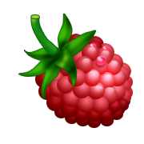

ma

me

mi

mo

mu

dglxasset[25]

**2. Prepíš vety.**

Mama má . Nakresli mamu.

Lila má malú sovu.